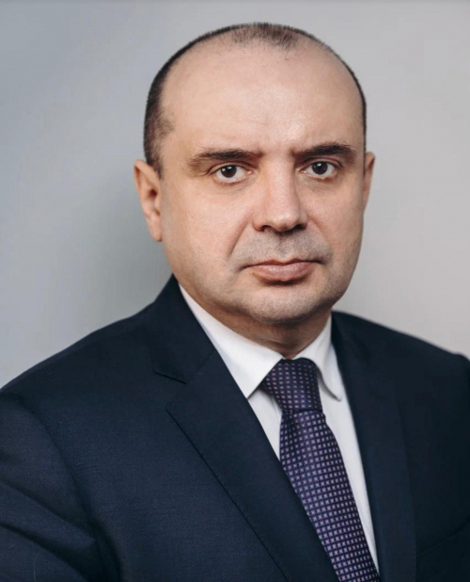

Глава городского округа Лосино-Петровский
ДЖЕГЛАВ Сергей Николаевич
Джеглав Сергей Николаевич родился 20 июля 1970 года в семье военнослужащего.
Образование.
В 1992 году окончил Киевское высшее военное инженерное училище по специальности «Математическое обеспечение автоматизированных систем управления».
В 2004 году окончил Финансовую академию при правительстве Российской Федерации по специальности «Финансовый менеджмент».
С 1992 по 2000 год проходил службу в ВВА им. Ю. А. Гагарина в п. Монино Щёлковского района.
Трудовая деятельность.
В период с 2000 по 2020 год занимал руководящие посты в коммерческих предприятиях Московской области и Москвы.
С июня 2020 года занимал должность заместителя главы администрации городского округа Котельники.
В 2021 году стал заместителем главы администрации Щёлкова по архитектуре и строительству.
20 апреля 2022 года избран главой городского округа Лосино-Петровский.

Администрация

Руководство

Божухина Анна Владимировна
Первый заместитель главы (по вопросам экономики, финансов, земли и земельного контроля)

Алексеева Вера Анатольевна
Заместитель главы (по общим вопросам)

Пешков Михаил Валерьевич
Заместитель главы (по вопросам дорог, развитию территорий и благоустройства)

Мещеряков Роман Валерьевич
Заместитель главы (по вопросам ЖКХ)

Тропанец Валентина Валентиновна
Заместитель главы (по вопросам социальной политики)

Столбов Александр Владимирович
Заместитель главы (по вопросам строительства и архитектуры)

Бурнакин Иван Александрович
Заместитель главы (по вопросам территориальной безопасности и потребительского рынка)

Территориальный отдел Анискинский

Фролова Марина Вольдимарасовна
Начальник отдела

Территориальный отдел Свердловский

Платаная Наталья Николаевна
И.о. начальника отдела / Главный аналитик

Военно-учетный стол

Волкова Елена Владимировна
Старший инспектор

Сектор внутреннего муниципального контроля

Лаврищева Алена Николаевна
Начальник сектора

Юридический отдел

Климкина Ольга Анатольевна
Начальник отдела

Общий отдел

Леонова Вера Владимировна
Начальник отдела

Отдел организационной работы и протокольного обеспечения

Лукьянов Сергей Витальевич
Начальник отдела

Сектор по отработке жалоб

Грачева Елена Валерьевна
Начальник отдела

Отдел внутренней политики и общественных связей

Великая Екатерина Александровна
Начальник отдела

Отдел кадров и противодействия коррупции

Емельянова Алеся Игоревна
Начальник отдела

Отдел услуг, ИКТ и ЗИ

Зыкова Елена Николаевна
Начальник отдела

Управление территориальной безопасности

Бахин Сергей Владимирович
Начальник управления
Отдел гражданской обороны и чрезвычайных ситуаций
Начальник отдела

Клюшинцев Николай Валентинович

Отдел территориальной безопасности
Начальник отдела

Мальцева Кристина Сергеевна

Отдел по мобилизационной подготовке

Медникова Елена Владимировна
Начальник отдела

Отдел по инвестициям, развитию предпринимательства и сельского хозяйства

Афремов Игорь Владиславович
Начальник отдела

Отдел потребительского рынка

Симонова Елена Николаевна
Начальник отдела

Управление экономического развития

Литвинчук Полина Анатольевна
Начальник управления

Отдел экономики
Заместитель начальника управления - начальник отдела

Лузина Татьяна Витальевна

Отдел мобилизации доходов
Начальник отдела

Мащенко Елена Алексеевна

Управление финансами

Ширяева Екатерина Владимировна
Начальник управления

Управление строительства

Визгерд Янина Аликовна
Начальник управления

Отдел градостроительной политики, архитектуры и капитального строительства
Заместитель начальника отдела

Копылова Светлана Владимировна

Управление земельно-имущественных отношений

Кротова Светлана Валентиновна
Начальник управления

Отдел земельных отношений

Каверина Юлия Сергеевна
Должность: Начальник отдела

Отдел жилья

Коновалова Екатерина Дмитриевна
Должность: Начальник отдела

Отдел имущественных отношений

Морозова Елена Владимировна
Должность: Начальник отдела

Отдел земельного контроля и торгов

Марсанова Татьяна Константиновна
Должность: Начальник отдела

Управление дорожного хозяйства, благоустройства и содержания территорий

Перли Владимир Георгиевич
Начальник управления - начальник отдела дорожно-транспортной инфраструктуры
Отдел дорожно-транспортной инфраструктуры
Начальник отдела
Перли Владимир Георгиевич

Отдел благоустройства
Начальник отдела

Тюльпакова Варвара Юрьевна

Управление жилищно-коммунального хозяйства

Шведов Александр Борисович
Начальник управления

Отдел жилищно-коммунального хозяйства
Начальник отдела

Киреева Алёна Павловна

Отдел образования

Смирнова Екатерина Львовна
Начальник отдела

Отдел социальной политики, культуры и спорта

Микаева Екатерина Андреевна
Начальник отдела

Сектор по делам несовершеннолетних

Черняева Ольга Петровна
Начальник отдела

